Tìm ra "thần dược" có thể đẩy việc say rượu bia vào dĩ vãng

(Dân trí) - Một loại gel được làm từ protein sữa và các hạt nano vàng có thể chữa khỏi tình trạng say rượu, ngộ độc rượu.

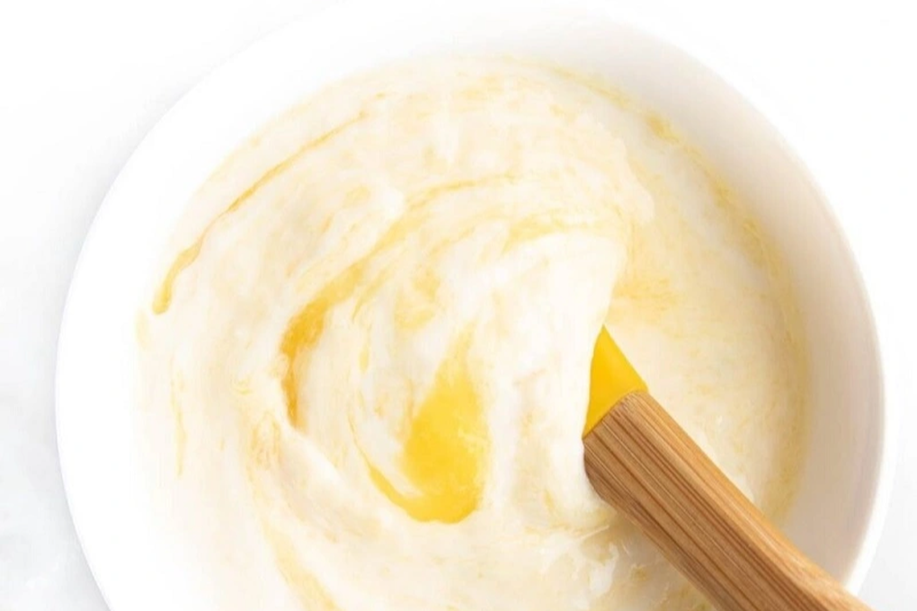

Váng sữa là thành phần tạo nên loại gel mới, có thể chống say rượu, bia hiệu quả (Ảnh: Getty).

Một trong những lo ngại lớn nhất khi uống rượu, bia là nguy cơ bị say xỉn, hay ngộ độc nếu như uống quá nhiều.

Theo các nhà khoa học, acetaldehyde là thủ phạm gây ra nhiều triệu chứng như nôn nao, khô miệng, huyết áp thấp, nhịp tim tăng, nhiệt độ da cao hơn và đỏ bừng mặt khi uống bia, rượu.

Mới đây, nhà khoa học vật liệu Raffaele Mezzenga tại Viện Kỹ thuật liên bang Thụy Sĩ cùng với một nhóm các nhà nghiên cứu quốc tế đã tìm ra một loại gel có thể xúc tác với quá trình phân hủy rượu trong ruột, để tạo thành axit axetic - hợp chất ít độc hơn thay vì acetaldehyde.

Bằng những thử nghiệm ban đầu trên chuột, nghiên cứu cho thấy loại gel mới có thể giảm tới 40% nồng độ cồn trong máu của chuột bị say sau 30 phút.

Trong vòng 5 tiếng tiếp theo, nồng độ cồn trong máu giảm tới hơn 50%.

Không chỉ vậy, những con chuột được uống gel mỗi ngày cũng có tình trạng sức khỏe tốt hơn, như ít giảm cân hơn, chuyển hóa chất béo ở gan tốt hơn.

Điều này cho thấy loại gel mới thực sự đã giảm thiểu tổn thương cho một số cơ quan khi tiêu thụ rượu.

Để tạo ra loại gel "thần kỳ" này, các nhà nghiên cứu đã sử dụng váng sữa được tách ra khỏi sữa đông đặc trong quá trình làm phô mai kết hợp bổ sung các hạt nano vàng, nhằm tạo điều kiện cho các phản ứng enzym có thể diễn ra.

"Không uống rượu sẽ tốt hơn cho sức khỏe", nhà nghiên cứu Mezzenga cảnh báo. "Tuy nhiên, loại gel này có thể hữu ích với những người không muốn cai rượu, bia hoàn toàn, khi loại bỏ một phần tác dụng phụ của chúng".

Dẫu vậy, Mezzenga cũng cho biết loại gel này chỉ có tác dụng khi rượu, bia vẫn còn lại trong đường tiêu hóa. Một khi rượu đã hấp thụ vào máu, tác dụng độc hại của chúng sẽ nằm ngoài khả năng của gel.